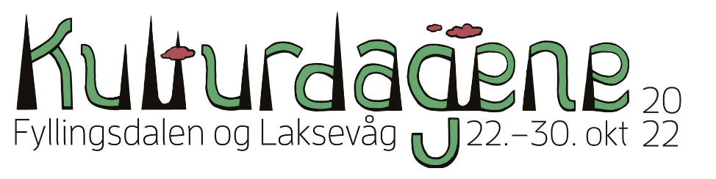

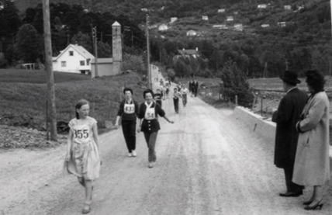

KROHNEGÅRDSMARSJEN. Sønd.23. Okt. 2022
Turmarsj for hele familien i Fyllingsdalen.
Både kort og lang løype med poster underveis. Saft, kaffe og vaffler i
Ungdomshuset til alle deltakere etter Marsjen.
Trekking av premier og Diplom utdeling.

Tid: 12:00 (Påmelding fra kl.11:30)
Pris: kr.50,- pr. pers. (Kr. 150,- pr. familie.)
Sted: Oppmøte v/ Ungdomshuset i Fyllingsdalen
Arr: Fyllingsdalen Historielag

